**Винник ІПЗ 21-2**

**Лабораторна робота №3**

**Тема**: Разработка приложения для подключения к базе данных My Sql с использованием технологии Windows Form

**Цель:** изучение классов, предоставляющих службы доступа к данным и получение навыков по использованию компонентов.

**Приклад**

Налаштування в VS:

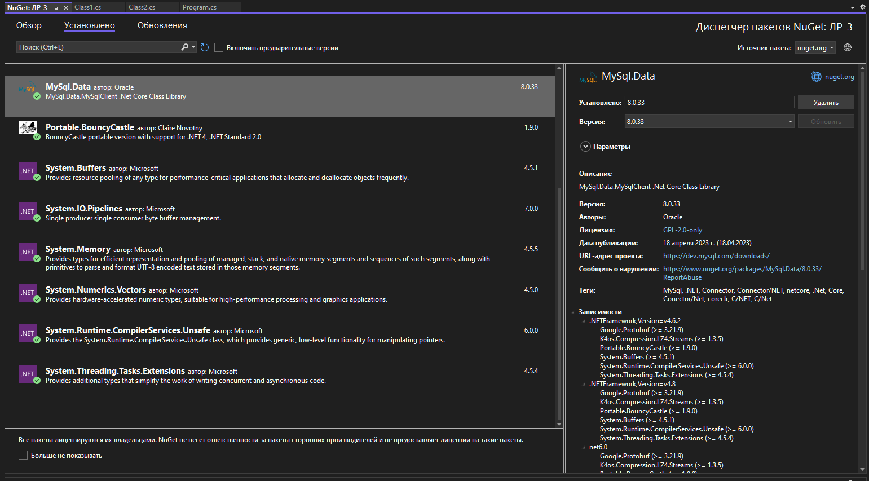

Налаштування в MySQL:

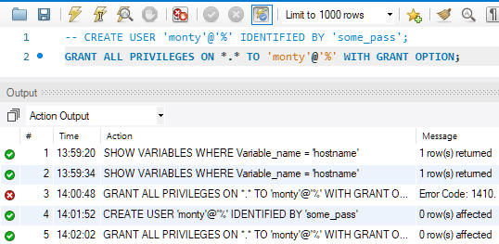

Підключення до БД:

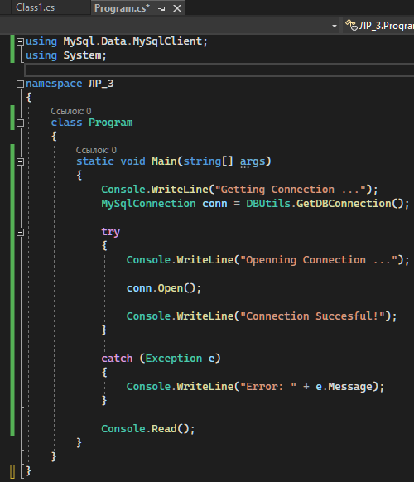

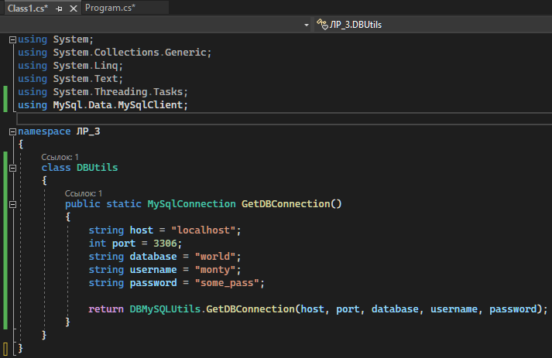

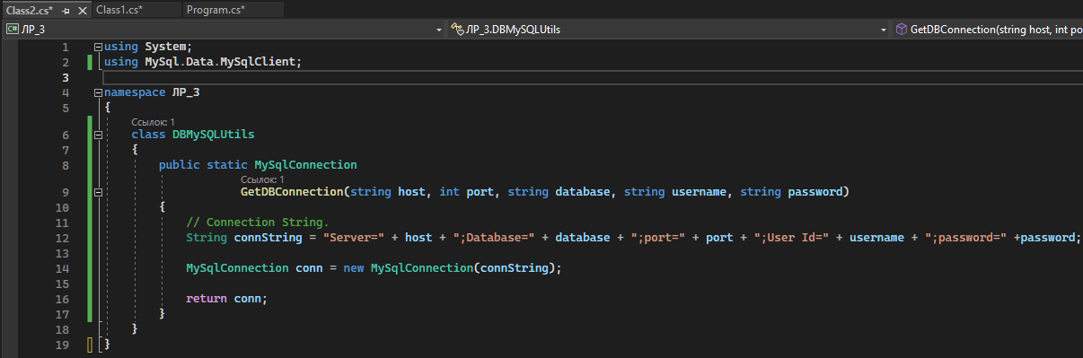

Результат:

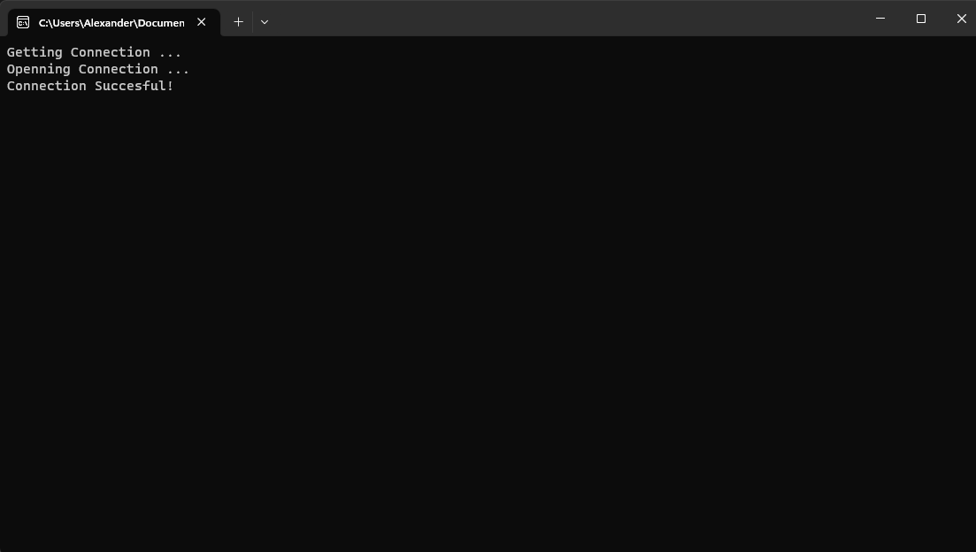

Виведення даних з БД:

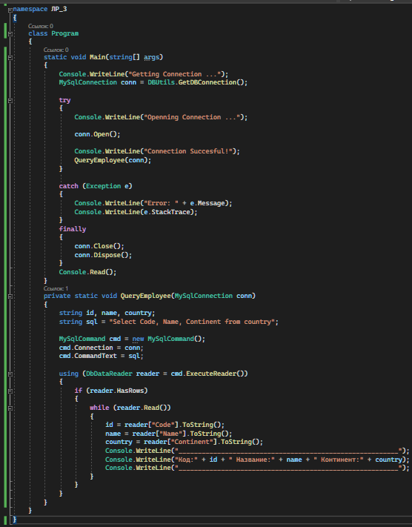

Результат:

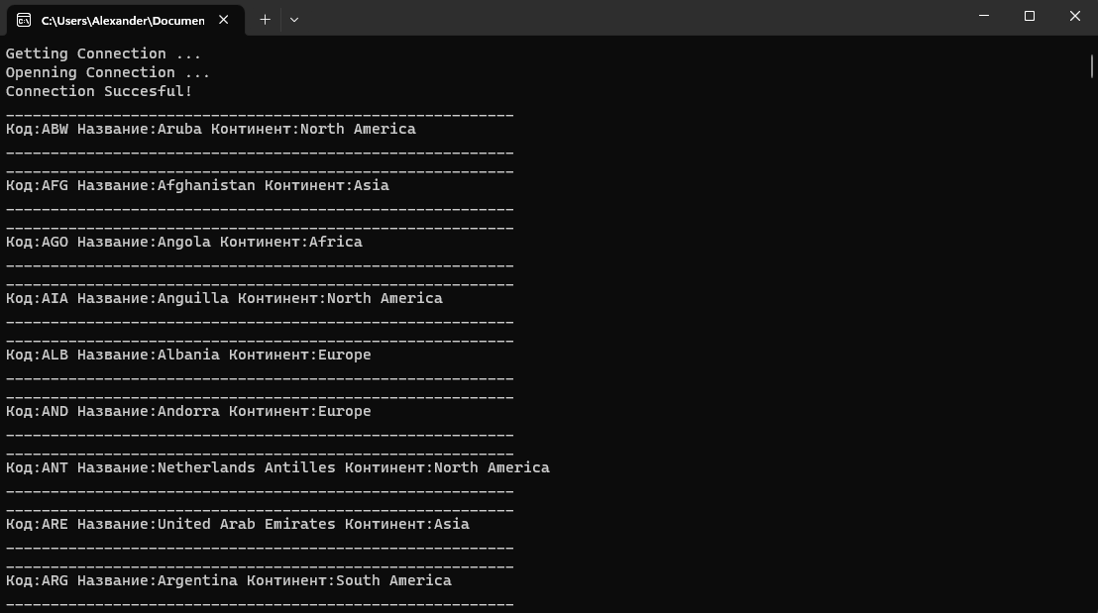

Запит в MySQL:

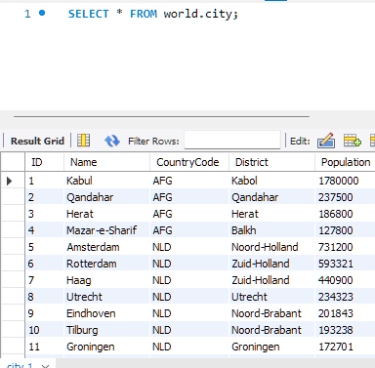

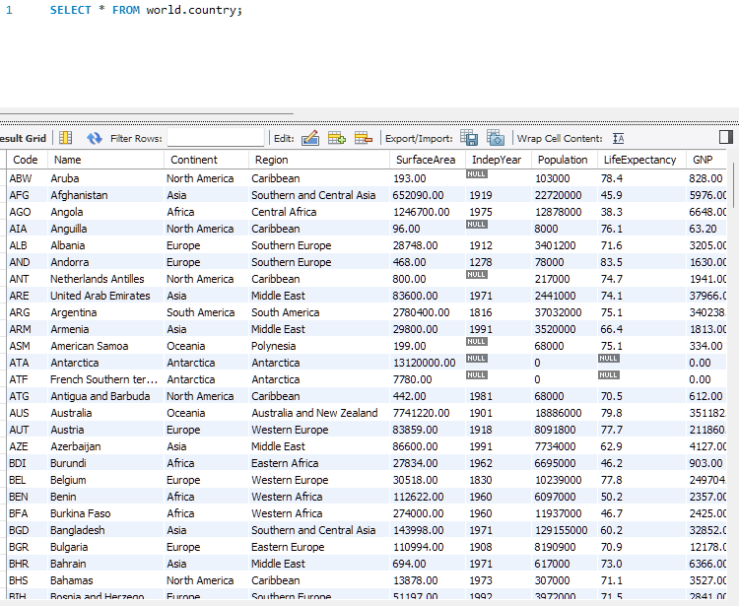

Індивідуальне завдання:

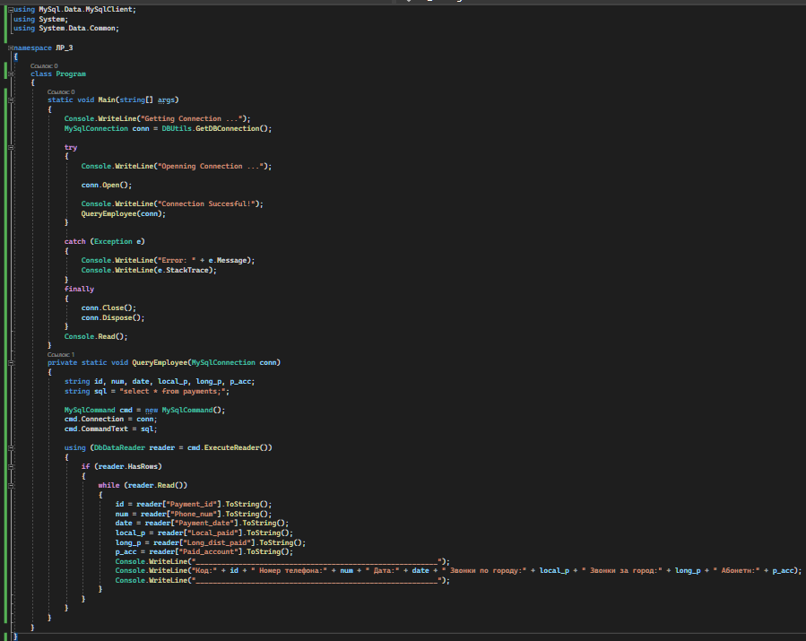

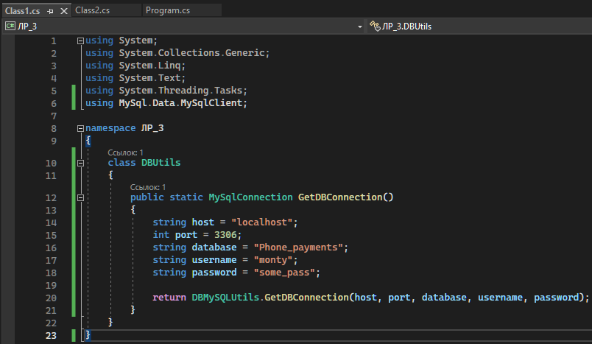

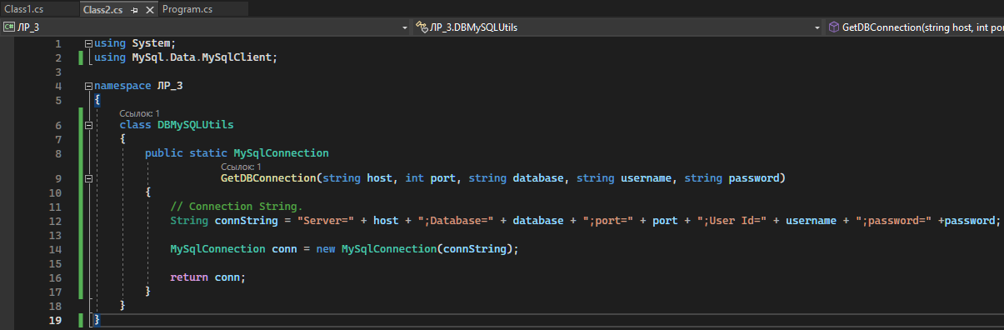

**Результат:**

